LE MYSRERE D’ALEXANDRE SCRIABINE
FICHE D’ APPRENANT
Alexandre Scriabine est une des figures les plus originales du tout début du XXe siècle. Vous êtes au musée mémorial où tout ce qui entourait le compositeur est bien conservé dans cet appartement est devenu un témoignage vivant de l’ Ȃge d’Argent de la culture russe.
Observez cette frise chronologique qui est vide maintenant. Au cours de vos recherches vous la remplirez avec les dates, les noms et des autres informations sur la vie du compositeur.
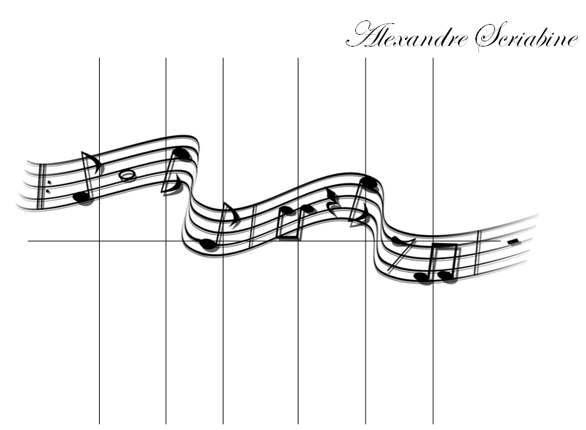
Activité 1. Au bureau
Alexandre Scriabine est né le 25 décembre 1871 d’après le calendrier julien. Quelle est la date de naissance du compositeur d’après le calendrier grégorien qu’on utilise aujourd’hui? Le décalage entre deux systèmes ajoute 13 jours (exemple, le 25 avril 1840 – le 7 mai 1840).
Activité 2
Dans le bureau d’ Alexandre Scriabine se trouve une série de dix photos prises au cours de la vie du compositeur. Observez les et trouvez les informations sur la famille, l’enfance et les études du jeune Scriabine.
– Bureau. Lioubov Petrovna Scriabine, mère du compositeur, pianiste douée, est décédée à l’age de 23 ans. La première photo représente Alexandre quand il avait 1,5 ans – 6 mois après la mort de sa mère. Alexandre Scriabine est élevé par sa grand mère Elizaveta Ivanovna, sa grand-tante Maria et avant tout par sa tante, la très aimante Lioubov Alexandrovna qui lui enseigne les rudiments du piano.
– La salle de séjour. Le père, Nikolai Aleksandrovich, était le premier de sa famille qui n’avait pas choisi la carrière du militaire. Il est devenu diplomate.Trouvez son portrait dans la salle de séjour. Etudiez ses décorations et dites dans la chancellerie de quel pays il a réussi sa carrière du consul? Son fils n’avait que 7 ans (la 3ème photo datée de 1879) quand Nikolai a obtenu son poste en Grèce Ottomane.
Activité 3. Au bureau
En 1888, Scriabine a pris la décision importante de quitter cet établissement scolaire pour entrer au Conservatoire de Moscou. La quatrième photo vous aide de définir quel établissement Scriabine a quitté. La réponse à la question Pourquoi a-t-il fait est cachée sur une autre photo (le mur voisin) qui représente le plus grand professeur de musique de Moscou Nikolaï Sergueïevitch Zverev avec ses étudiants.
Activité 4. La salle de séjour
L'éditeur Mitrofan Petrovitch Belaïev a pris connaissance de la musique de Scriabine par l'entremise de Vassili Safonov. Il a décidé de la publier et d’organiser un concert à Saint-Pétersbourg qui fut un grand succès. Afin de féliciter le jeune compositeur de 22 ans, Belaïev lui a offert un formidable piano de J.Becker.
Observez cette pièce de l’appartement. Vous voyez deux piano mais tout à fait différents. Devinez lequel de ces pianos est le cadeau du mécène: celui à gauche ou à droite?
Ce piano mécanique de Welte Mignon servait à reproduire des enregistrements des oeuvres de Scriabine faites dans le studio d’enregistrements en 1908–1910.
Activité 5. La salle à manger
Alexandre Scriabine a beaucoup voyagé en Suisse, puis à Paris (1905), en Italie (1906), aux Etat-Unis (1907), à nouveau en Suisse et en Belgique (1908). C’ est à New-York où a été créé «le Poème de l'extase», la quatrième symphonie d'Alexandre Scriabine. Après 4 ans des voyages, il est revenu en Russie.
«Le Poème de l'extase», ce chef-d’oeuvre du compositeur, lui a remporté l’amour des moscovites qui lui ont offert un cadeau symbolique. Trouvez ce cadeau fabriqué par célèbre Fabergé et expliquez sa signification.
Activité 6. Au bureau
6.1. Scriabine s’intéressait beaucoup au symbolisme très populaire à cette époque-là. Ce courant artistique est né en France et un de ses représentants était le poète Arthur Rimbaud. Lisez ces deux lignes et dites en quoi consiste le symbolisme du poème:

A noir, E blanc, I rouge, U vert, O bleu : voyelles,
Je dirai quelque jour vos naissances latentes [...]

Alexandre Scriabine a raconté à ses amis son idée de la création «d’une symphonie de lumière, une symphonie de petits flammes»...et ainsi, en 1910 il a réalisé son projet grandiose qui est devenu le début du concept son-lumière.
6.2. On disait que Scriabine possédait la synesthésie. Expliquez ce terme à l’ aide de l’étimologie de ce mot: du grec syn, «avec» (union), et aesthesis, «sensation».
6.3. Sur le bureau de Scriabine vous voyez un dispositif de lumière construit par le physicien Alexandre Moser. Faites correspondre les notes et leurs couleurs dans la partition du Luce
(le clavier à lumières).

note | couleur
fa | rouge sombre
do | rouge vif
sol | orange
ré | jaune
la | vert
mi | azur
si | bleu nacré
fa # | bleu clair ou violet
do # | violet ou pourpre
sol # | violet ou lilas
ré # | chair
la # | lie de vin

On dit que la fameuse oeuvre de Scriabine, «Prométhée. Le Poème du feu», est la première symphonie où les couleurs, la lumière et la musique forment un tout indivisible.

Activité 7. Au bureau
Scriabine avait 43 ans au moment de son dernier récital à Petrograde que son ami Koustodiev a immortalisé sur le dessin. Trouvez ce dessin et décrivez Alexandre Scriabine, ses émotions et son habit.

